Trường: THCS Hợp Hưng
Tổ: Khoa học tự nhiên
Ngày soạn: 09/10/2022
Ngày dạy: 13/10/2022

CHƯƠNG X: MỘT SỐ HÌNH KHỐI TRONG THỰC TIỄN
Tiết 12-BÀI 36: HÌNH HỘP CHỮ NHẬT VÀ HÌNH LẬP PHƯƠNG
Bộ sách Kết nối tri thức với cuộc sống
Môn học: Toán - lớp 7
I.Mục tiêu
1. Về kiến thức:
Sau khi học xong bài này HS:
- Mô tả được một số yếu tố cơ bản (đỉnh, cạnh, góc, đường chéo, mặt đáy, mặt bên) của hình hộp chữ nhật, hình lập phương.
- Hs tự vẽ hình khai triển , gấp và cắt thành hình hộp chữ nhật, hình lập phương.
2. Năng lực
- Học sinh xác định được các yếu tố đỉnh ,cạnh, đường chéo, mặt bên, mặt đáy của hình hộp chữ nhật, hình lập phương( Năng lực tư duy và lập luận toán học; năng lực sử dụng ngôn ngữ toán học, năng lực giao tiếp).
- Học sinh thực hành cắt , gấp được một chiếc hộp có dạng hình hộp chữ nhật, hình lập phương( Năng lực mô hình hóa toán học, năng lực giải quyết vấn đề, năng lực tư duy sáng tạo).
3. Phẩm chất: Bồi dưỡng sự hứng thú học tập, ý thức làm việc nhóm, ý thức tìm tòi, khám phá, sáng tạo và lòng yêu thích bộ môn toán của HS.
II. THIẾT BỊ DẠY HỌC VÀ HỌC LIỆU
1 - GV:
+ SGK, tài liệu kế hoạch giảng dạy, giáo án ppt.
+ Nghiên cứu kĩ bài học, kết nối kiến thức đã học ở Tiểu học với bài dạy.
+ Sưu tầm những bài toán thực tế gắn liền với việc tính diện tích xung quanh, thể tích mức độ đơn giản.
+ Phụ lục 1
+ Phụ lục 2: HĐ2 sgk/ 86
+ Phụ lục 3: HĐ3 sgk/ 86
+ Phụ lục 4: Phiếu học tập
+ Phụ lục 5: Bài 10.2 sgk/ 90
+ Phụ lục 6: Bài 10.2 sgk/ 90
+ Phụ lục 7:Thực hành sgk/ 87
2 - HS :
+ Đồ dùng học tập, kéo, bìa cứng , SGK.
+ Ôn tập lại một số kiến thức hình học phẳng của hình chữ nhật, hình vuông đã học lớp 6.
III. TIẾN TRÌNH DẠY HỌC

Bài 36. HÌNH HỘP CHỮ NHẬT VÀ HÌNH LẬP PHƯƠNG
Tiết 1 | 1.Hình hộp chữ nhật, hình lập phương.
Tiết 2 + 3 | 2. Diện tích xung quanh và thể tích của hình hộp chữ nhật, hình lập phương.

TIẾT 1
Hoạt động 1: Mở đầu
a) Mục tiêu: HS tiếp cận với hình hộp chữ nhật và hình lập phương thông qua một tình huống thực tế gợi động cơ học tập và tạo hứng thú cho HS.
b) Tổ chức thực hiện:
Hoạt động 1.1. GV dẫn dắt HS vào bài học mới thông qua một số hình ảnh đã chuẩn bị sẵn.
Hoạt động 1.2. Gợi động cơ tìm hiểu và giới thiệu về hình hộp chữ nhật, hình lập phương và các yếu tố về đỉnh, cạnh, đường chéo, mặt đáy, mặt bên của hình hộp chữ nhật, hình lập phương.
* Chuyển giao nhiệm vụ:
+ GV đặt vấn đề như SGK: Hình hộp chữ nhật, hình lập phương là các hình chúng ta thường gặp trong đời sống thực tế và đã được làm quen ở Tiểu học. Trong bài này chúng ta sẽ tìm hiểu thêm một số yếu tố cơ bản và những vấn đề thực tiễn gắn với việc tính diện tích, thể tích của chúng.
+GV đưa các hình ảnh (phụ lục 1) : Hình nào dưới đây là đồ vật hoặc kiến trúc có dạng hình hộp chữ nhật, có dạng hình lập phương.
* Thực hiện nhiệm vụ: HS chú ý lắng nghe để trả lời câu hỏi. (Hoạt động cá nhân).
* Kết luận, nhận định: GV đánh giá sự chuẩn bị ở nhà của HS và dẫn dắt HS vào bài học mới.
Hoạt động 2: Hình thành kiến thức
NỘI DUNG : HÌNH HỘP CHỮ NHẬT, HÌNH LẬP PHƯƠNG.
a) Mục tiêu:
+ Biết chỉ ra một số yếu tố cơ bản (đỉnh, cạnh, góc, đường chéo, mặt đáy, mặt bên) của hình hộp chữ nhật, hình lập phương.
+ HS được vận dụng kiến thức vào bài tập thực tế và phát triển tư duy từ bài toán thực tế (thực hành vẽ hình khai triển và cắt gấp hình)
b) Tổ chức thực hiện:
Nội dung 1:
- Gv yêu cầu HS thảo luận (cặp đôi) đọc và quan sát hình ảnh gợi ý của HĐ2 /SGK để giải quyết bài toán ( Phụ lục 1).
- Học sinh thực hiện yêu cầu hoàn thành câu trả lời cho hoạt động 2 - sgk/86 vào bảng nhóm
- Gv mời đại diện một Hs của cặp đôi trả lời ,Hs khác nhận xét.
- Gv đánh giá phần trả lời của các nhóm và chốt lại hướng dẫn Hs cách đọc các yếu tố của hình học chữ nhật.
Gv yêu cầu Hs ghi vào vở.

Hình hộp chữ nhật ABCD.A’B’C’D’
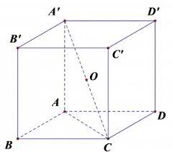
Các đỉnh: A; B; C; D; A’; B’; C’;D’.
Các cạnh: AB; BC; CD ;DA ;A’B’; B’C; C’D’ ;D’A’; AB; BC; CD ;DA;A’A;B’B;C’C;D’D.
Các đường chéo: A’C;B’D; C’A; D’B.
Hình hộp chữ nhật có 8 đỉnh, có 12 cạnh, có 4 đường chéo.
Các mặt bên: AA’B’B; B’C’CB; C’D’DC; A’D’DA.
Các mặt đáy: ABCD; A’B’C’D’

Nội dung 2:
- Gv yêu cầu Hs( cá nhân) quan sát hình ảnh của HĐ3 /SGK/ 86 : gọi tên đỉnh, cạnh, đường chéo, mặt bên, mặt đáy của hình lập phương MNPQ.ABCD(Phụ lục 2).
- Học sinh thực hiện yêu cầu hoàn thành câu trả lời cho hoạt động 3 - sgk/86.
- Gv mời một Hs đứng tại chố phát biểu , Hs dưới lớp theo dõi rồi nhận xét.
- Gv đánh giá phần trả lời của Hs và chốt lại:
- Gv yêu cầu HS ghi vào vở.

Hình lập phương MNPQ.ABCD
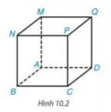
Các đỉnh: A; B; C; D; M;N;P;Q.
Các cạnh: AB; BC; CD ;AD;
MN;NP;PQ;QM;
MA;NB;PC;QD.
Các đường chéo: MC;ND;PA;QP.
Các mặt bên: MABN;NBCP;PCDQ;QDAM.
Các mặt đáy: MNPQ; ABCD

Nội Dung 3:
- Gv yêu cầu HS (cá nhân) căn cứ vào kết quả của hai nội dung 1 và 2 các em hãy điền vào bảng (Phụ lục 3 - Phiếu học tập ).
- Gv yêu cầu HS nêu kết quả , HS khác nhận xét

 | Hình hộp chữ nhật | Hình lập phương
Số đỉnh | 8 | 8
Số cạnh | 12 | 12
Số đường chéo | 4 | 4
Đặc điểm của các mặt | Các mặt đều là hình chữ nhật | Các mặt đều là hình vuông

Gv hỏi thêm: Quan sát bảng trên, các em thấy hình hộp chữ nhật và hình lập phương có những đặc điểm nào giống và khác nhau?
- Hs nêu
- Gv chốt lại đó là phần nhận xét trong SGK
- Gv cho HS đọc nhận xét .
- Gv :Khi các cạnh của hình hộp chữ nhật bằng nhau thì hình hộp chữ nhật là hình lập phương. Trong hình học không gian khi vẽ các khối hình các cạnh nhìn thấy được vẽ bằng nét liền, các cạnh không nhìn thấy vẽ bằng nét đứt. Hình hộp chữ nhật , khi đặt ở tư thế đứng sang nằm ngang thì mặt bên thành mặt đáy và ngược lại mặt đáy thành mặt bên.
Nội dung 5: Luyện tập
a) Mục tiêu:
+ HS nhận biết được hình lập phương từ đó đếm được số hình lập phương trong hình.
+ HS gọi tên được đỉnh, đường chéo, cạnh, các mặt của hình hộp chữ nhật.
b, Tổ chức thực hiện:
* Nhiệm vụ 1:
Gv yêu cầu HS tìm hiểu các yêu cầu của bài 10.2 /SGK/90 để gọi tên các đỉnh, cạnh , đường chéo, mặt của hình hộp chữ nhật( Phụ lục 5)
* Thực hiện nhiệm vụ: HS làm việc cá nhân quan sát để hoàn thành yêu cầu của bài toán.
* Báo cáo kết quả:
- HS lên bảng làm
- Các HS khác làm ra vở nháp và nhận xét.
* Kết luận nhận định: GV nhận xét
* Nhiệm vụ 2:
Gv yêu cầu Hs quan sát bài tập 10.1/SGK/90 và trả lời câu hỏi: Có bao nhiêu hình lập phương nhỏ trong hình?( Phụ lục 6)
* Thực hiện nhiệm vụ: HS làm việc cá nhân để trả lời câu hỏi.
* Báo cáo kết quả: Một vài HS nêu ý kiến.
* Kết luận nhận định: GV nhận xét câu trả lời và chốt lại.
Nội dung 5:
- Gv yêu cầu Hs thảo luận theo nhóm phần thực hành ( Phụ lục 7), quan sát phần gợi ý thực hành sgk/87 để cắt và gấp một chiếc hình hộp chữ nhật với các kích thước như hình 10.3.
- HS thực hành theo 3 bước đã hướng dẫn
- HS trưng bày các sản phẩm của mình trên bàn.
-GV nhận xét về ý thức làm việc và các sản phẩm của HS.
- GV : Tuỳ vào mục đích sử dụng các em gấp và cắt hình hộp chữ nhật theo các kích thước khác nhau.
Tương tự GV yêu cầu HS về nhà thực hành tiếp phần vận dụng sgk/87 (cắt ghép hình lập phương).
Gv: Trong tiết học này , các em đã học những kiến thức gì?
Hs nêu
Gv chốt lại: Trong tiết học này , các em đã tìm hiểu thêm một số yếu tố cơ bản của hình hộp chữ nhật và hình lập phương .
Hoạt động 3:Nhiệm vụ học tập ở nhà
a/ Nhiệm vụ bắt buộc
- Học thuộc nhận xét trong SGK/86
- Làm bài tập 10.3/SGK/90; 10.1/SBT/62
- Tìm hiểu nội dung tiếp theo của bài 36 về “Hình hộp chữ nhật và hình lập phương”
b/ Nhiệm vụ khuyến khích:
- Hãy cắt và gấp hình hình lập phương có cạnh bằng 4cm.
- Tập làm đồ vật có dạng Hình hộp chữ nhật và hình lập phương.

PHỤ LỤC 1:

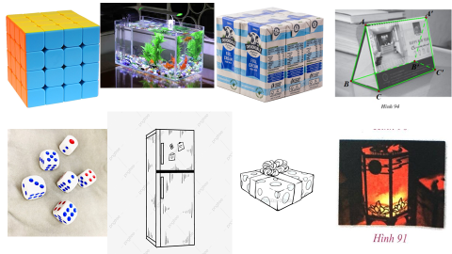

Phụ lục 2- HĐ2/SGK/86
Hình 10.1
HĐ2: Quan sát Hình 10.1
+ Nêu tên các đỉnh, cạnh, đường chéo của hình hộp chữ nhật ABCD.A’B’C’D’.
Hình hộp chữ nhật có bao nhiêu đỉnh? Có bao nhiêu cạnh? Có bao nhiêu đường chéo?
+ Gọi tên các mặt bên, mặt đáy của hình hộp chữ nhật ABCD.A’B’C’D’. .

Phụ lục 3 - HĐ3 /SGK/86
Hình 10.2
HĐ3 :Quan sát Hình 10.2 và gọi tên các đỉnh, cạnh, đường chéo ,mặt bên, mặt đáy của hình lập phương MNPQ. ABCD.

Phụ lục 4 - Phiếu học tập .
Căn cứ vào kết quả của hai nội dung 1 và 2 các em hãy điền vào bảng sau:

 | Hình hộp chữ nhật | Hình lập phương
Số đỉnh
Số cạnh
Số đường chéo
Đặc điểm của các mặt

Phụ lục 5 –Bài 10.2/SGK/90.
Gọi tên các đỉnh, cạnh, đường chéo ,mặt bên, mặt đáy của hình hộp chữ nhật trong Hình 10.12.
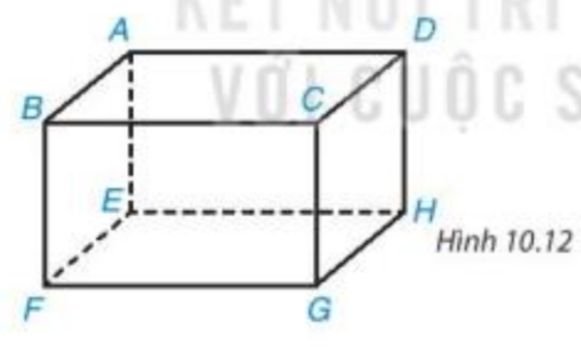
Bài làm:
Hình hộp chữ nhật ABCD.EFGH
Các đỉnh
Các cạnh
Các đường chéo
Các mặt

Phụ lục 6- Bài 10.1/ SGK/90
Có bao nhiêu hình lập phương nhỏ trong hình 10.11?
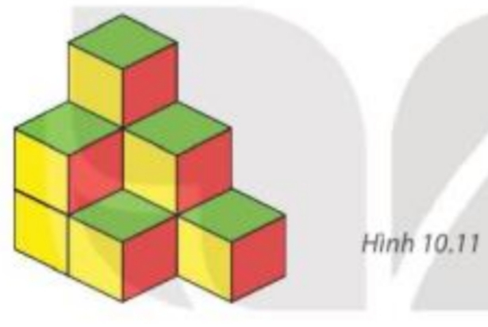

Phụ lục 6 – Thực hành
THỰC HÀNH:
Sử dụng bìa cứng , cắt và gấp một hình hộp có dạng hình hộp chữ nhật với kích thước như Hình 10.3 theo hướng dẫn sau:
Bước 1: Vẽ hình khai triển của hình hộp chữ nhật theo kích thước đã cho như Hình 10.4
Bước 2: Cắt theo viền.
Bước 3: Gấp theo đường màu cam để được hình hộp chữ nhật( H.10.5)
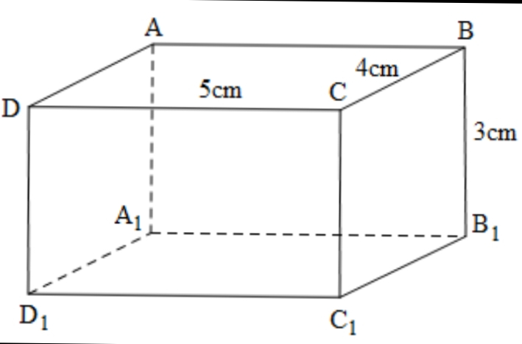HÌNH 10.3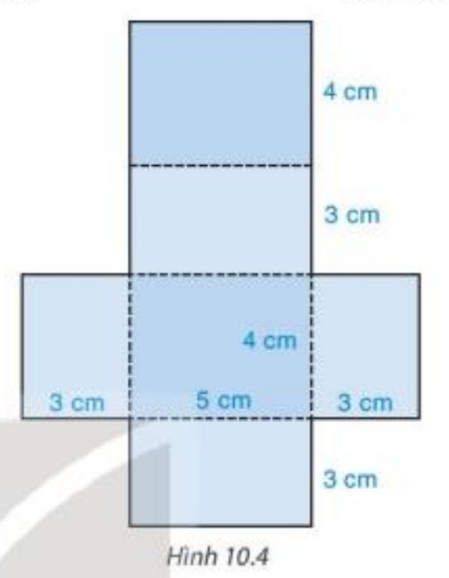

Hợp Hưng, ngày 09 tháng 10 năm 2022
Tổ trưởng Người soạn

Nguyễn Thị Bích Liên

Ban giám hiệu

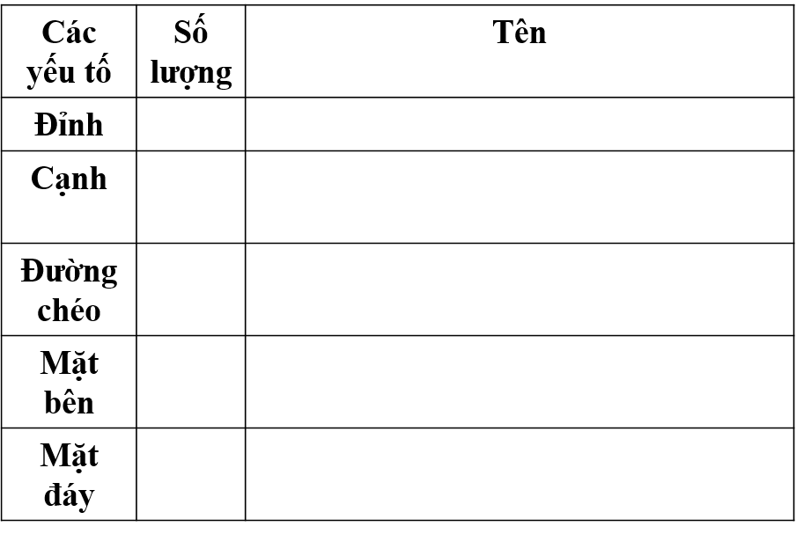
8
A; B; C; D;
12
AB;
4
A’C;
D’B;
C’A;
B’D
4
2
B’A’AB;
A’D’DA;
D’C’CD
C’B’BC
ABCD;
A’B’C’D’
Hình hộp chữ nhật ABCD.A’B’C’D’
1. HÌNH HỘP CHỮ NHẬT, HÌNH LẬP PHƯƠNG
A’; B’; C’; D’
A’B’; B’C’;
BC;
CD;
DA;
C’D’; D’A’; AA’; BB’; CC’; DD’

